**Sistem Informasi Manajemen Tata Ruang Pasien di Rumah Sakit.**

SDLC

Pengembangan pada Sistem Informasi Manajemen Tata Ruang Pasien di Rumah Sakit dilakukan dengan menggunakan metode pengembangan waterfall yang memeliki tahap seperti berikut ini:

1. Tahap planning

Pada proses ini kami melakukan persiapan untuk mencari mengenai kebutuhan sistem yang akan kami buat. Pada proses ini kami melakukan proses observasi dan wawancara terkait sistem yang akan kami buat. Persiapan kebutuhan sumber daya yang dibutuhkan seperti tenaga manusia, peralatan komputer, biaya yang akan dibutuhkan serta lamanya waktu pembuatan sistem.

1. Tahap analisis

Pada tahap ini kami melakukan analisis kebutuhan sistem seperti melakukan survery ke lokasi terkait pengembangan sistem serta apa saja yang dibutuhkan oleh rumah sakit tersebut dari sistem yang kami buat ini.

1. Tahap Desain

Pada tahap ini kami melakukan kami melakukan perancangan sistem seperti tampilan desain, prototipe yang digunakan oleh sistem informasi ini, database, bahasa pemrograman yang dibutuhkan.

1. Tahap Implementasi

Pada tahap ini, kami melakukan proses pembuatan sistem informasi dengan meggunakan bahan dan peralatan yang sudah disiapkan mulai dari tahap planning hingga desain.

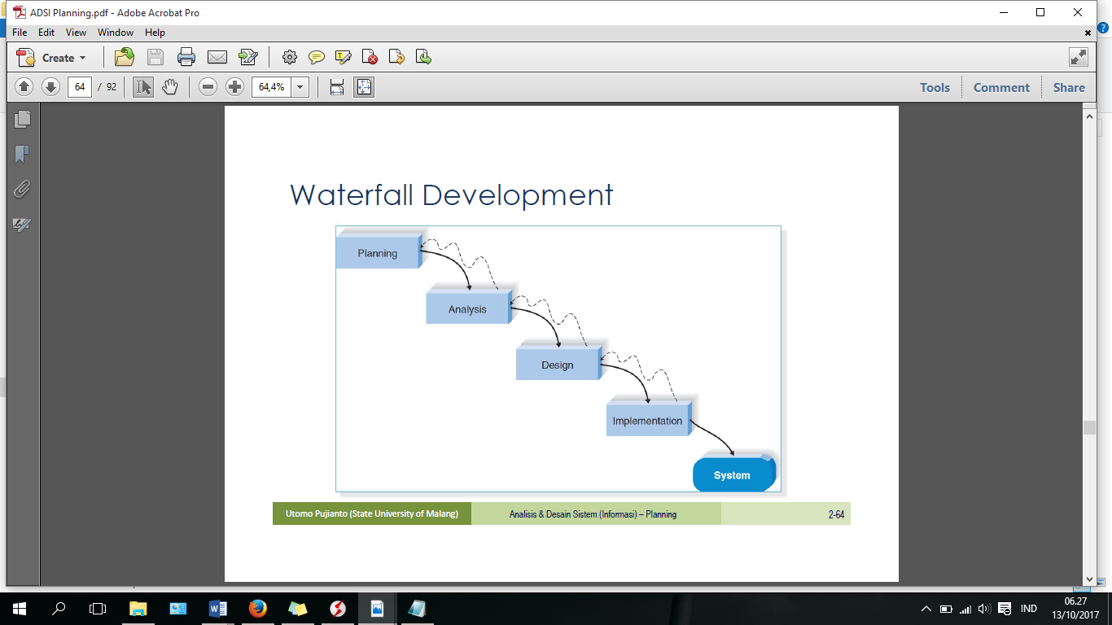

FITUR DAN CARA KERJA

Sistem informasi tata ruang pasien di rumah sakit ini adalah sistem informasi berbasis web. Setiap orang dapat menggunakan sistem informasi ini dengan syarat hardware dan software sesuai dengan ketentuan. Pada sistem informasi ini, kami membagi pengguna menjadi dua yaitu admin dan umum. Dimana hanya admin saja yang dapat mengubah data pada basis data, sedangkan pengguna umum hanya dapat melihat dan mencari data.

Ketika pertama kali memasuki sistem informasi ini, maka pengguna (admin maupun pengguna umum) akan dihadapkan pada laman awal yang berisi laman login. Pada laman ini, bagian kanan terdapat enam pilihan yaitu home, about, news, help, search dan login. Dan pada laman awal ini pengguna secara otomatis masuk pada lama login yang ditujukan untuk admin. Pada laman ini diperintahkan untuk memasukkan username, dan password. Sedangkan untuk pengguna umum, pilihan yang dapat digunakan adalah selain pilihan login. Yang mana pada pilihan lain tidak membutuhkan login.

Ketika admin berhasil masuk, maka akan tampil laman menu utama. Pada menu utama terdapat dua pilihan register atau logout. Sama halnya pada laman awal, pada laman menu utama ini admin secara otomatis masuk ke laman registrasi yang memiliki empat pilihan yaitu admin, dokter, pasien dan ruangan. Ketika admin memilih admin (gambar informan) maka akan tampil laman yang berisi informasi admin yaitu Kode User, Username, Password, Level dan Nama Admin. Admin juga bisa mengubah data dengan adanya tools edit, hapus yang ada pada kolom action dan tambah admin yang terletak pada pojok kiri pada laman . Jika admin memilih dokter (gambar dokter) maka akan tampil laman yang berisi informasi dokter yaitu Kode_Dokter, Nama, Jenis Kelamin (L bagi laki-laki dan P bagi perempuan) dan Alamat. Admin juga bisa mengubah data dengan adanya tools edit, hapus yang ada pada kolom action dan tambah dokter yang terletak pada pojok kiri pada laman. Jika admin memilih pasien (gambar pasien) maka akan tampil laman yang berisi informasi pasien yaitu kode pasien, nama, TTL (tanggal lahir dengan format yy-mm-dd), JK (jenis kelamin, L bagi laki-laki dan P bagi perempuan), Tanggal Masuk (format yy-mm-dd), Penyakit, Kode Ruang dan Kode Dokter. Admin juga bisa mengubah data dengan adanya tools edit, hapus yang ada pada kolom action dan tambah pasien yang terletak pada pojok kiri pada laman. Jika admin memilih ruangan (gambar rumah) maka akan tampil laman yang berisi informasi ruangan yaitu Kode_Ruang, Nama_Lorong dan No_Ruang. Admin juga bisa mengubah data dengan adanya tools edit, hapus yang ada pada kolom action dan tambah ruangan yang terletak pada pojok kiri pada laman.

Sedangkan jika pengguna bukan admin atau hanya pengguna umum maka pengguna dapat memilih home, about, news, help dan search pada laman awal. Ketika pengguna memilih home maka akan tampil informasi umum tentang rumah sakit, jika pengguna memilih about pengguna akan masuk ke laman yang berisi penjelasan umum sistem informasi ini dari tujuan pembuatan hingga tools yang ada pada sistem informasi. Jika pengguna memilih news pengguna akan masuk ke laman yang berisi informasi mengenai data dokter, pasien dan ruangan. Dengan cara pangguna memilih satu dari tiga pilihan. Jika pengguna memilih help pengguna akan masuk ke laman yang berisi data dari rumah sakit yang dapat dihubungi seperti alamat, nomor telepon informasi, faksimile, website, nomor telepon manajemen bisnis, nomor telepon pemasaran, dan nomor telepon bagian keluhan pelanggan. Jika pengguna memilih search pengguna akan masuk ke laman yang memerintahkan pengguna untuk memasukkan sesuatu yang dicari misalnya mencari data pasien, maka pengguna dapat menuliskan nama pasien (harus secara lengkap sesuai dengan yang ada di basis data).

Setiap pengguna admin maupun pengguna umum, jika ingin keluar dari sistem informasi ini hanya perlu memilih tools Logout tanpa harus kembali ke laman awal dan akan ada peringatan “Apakah anda yakin ingin keluar?” pilihan OK untuk keluar dan Cancel untuk membatalkan.

DATA FLOW DIAGRAM

1. data pasien
2. data ruang pasien
3. data dokter
4. data manajer
5. data receptionist

User

admin

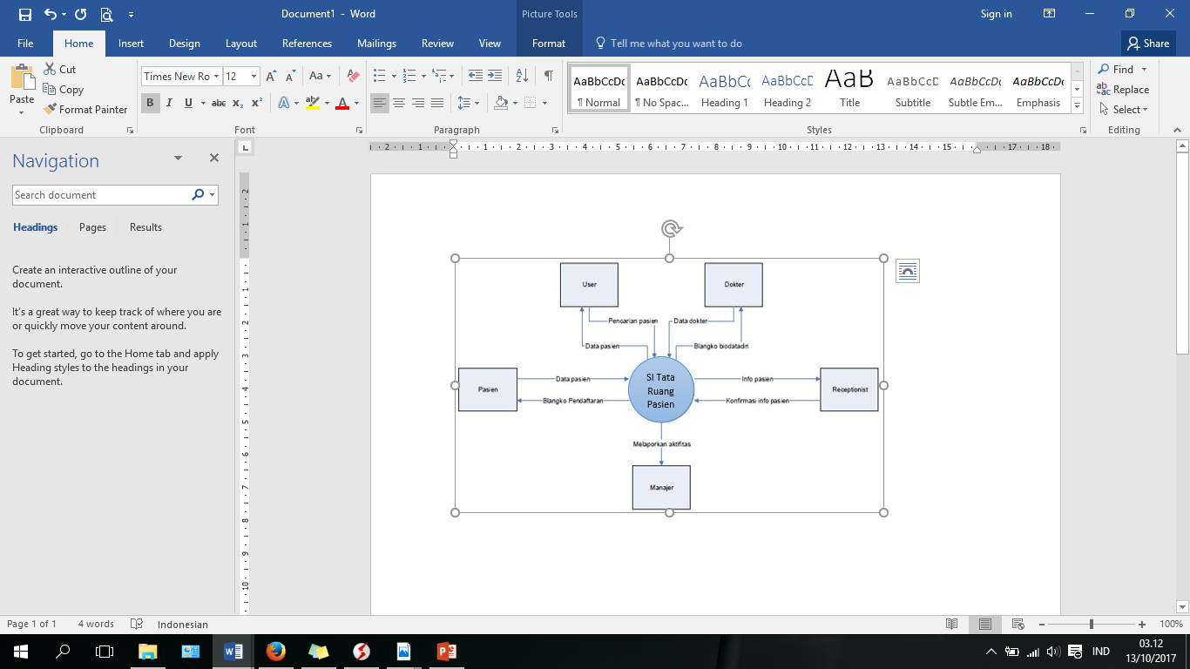

Gambar DFD Level 0

Gambar diatas merupakan data flow diagram level 0 dari sistem informasi ini. Dalam DFD level 0 ini terdapat satu sistem informasi besar yaitu Sistem Informasi Rumah Sehat dan terdapat lima entitas yaitu user (tamu), dokter, pasien, resepsionis, manajer.

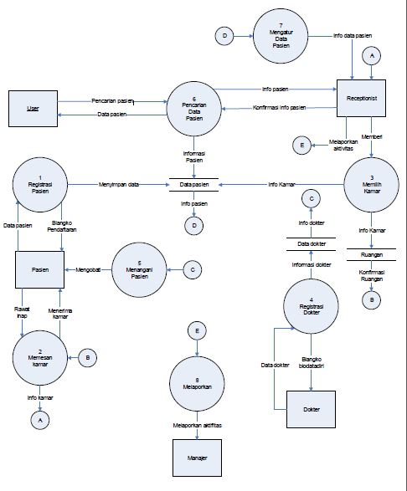

Gambar DFD Level 1

Dari gambar diatas yaitu DFD level 0 masih memungkinkan untuk dibuat DFD level 1 yang ditunjukkan oleh gambar diatas Pada DFD level 0 hanya terdapat satu entitas yaitu Sistem Informasi Rumah Sehat, pada DFD level 1 dibagi menjadi delapan entitas yaitu registrasi pasien, memesan kamar, memilih kamar, registrasi dokter, menangani pasien, pencarian data pasien, mengatur data pasien dan melaporkan. Terdapat bagian yang menggunakan simbol mirip entitas namun berukuran lebih kecil yang bertuliskan huruf, itu adalah *connector* yang digunakan untuk menunjukkan sambungan diagram yang terputus. Mengapa terdapat huruf yang sama dalam *connector*? Karena pada dasarnya sistem adalah sesuatu yang saling berhubungan bahkan dengan lingkungan luar. Dalam DFD level 1 ini menunjukkan adanya kumpulan data seperti data pasien, data dokter dan data ruangan.